Exercice 2 de l’évaluation
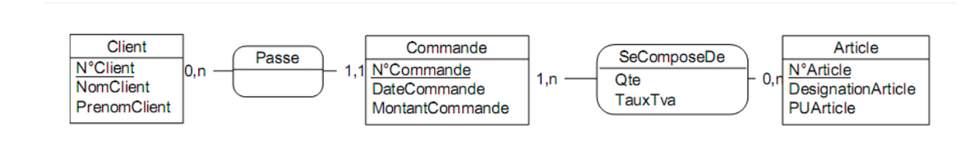

A partir du schéma conceptuel ci-dessus, à l'aide d'un outil de modélisation:

1. Construisez le modèle physique
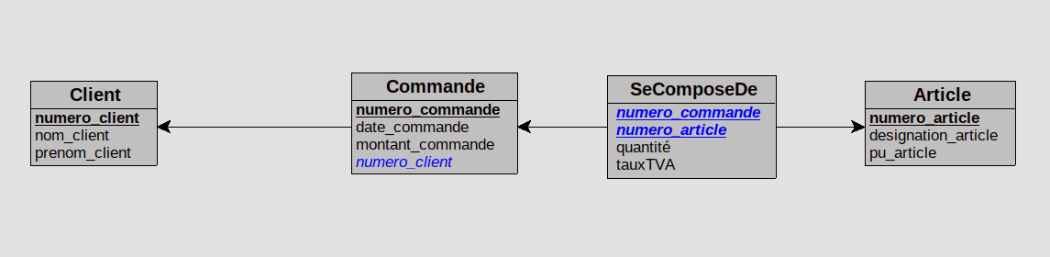

2. pour chaque association, expliquez la transformation du MCD en MPD

L’association «passe» est supprimée, car la cardinalité est 1,1 donc le client peut passer une et une seule commande. L’association «SeComposeDe» se transforme en table car il y a «n cardinalités».

3. Pour chaque table, expliquez (en justifiant) les champs qui servent de clés (primaires ou étrangères)

La table «seComposeDe» possède 2 clés primaires, mais qui sont à la fois étrangères dans les 2 autres tables «Commande» et «Article».

numero_commande : clé primaire de «seComposerDe» et clé étrangère de la table «Commande»
numero_article : clé primaire de «seComposerDe» et clé étrangère de la table «Article»

Pour la table «Client», elle possède une clé primaire «numero_client» mais cette clé est aussi étrangère dans la table «Commande».

4. Générez le script de création de la base de données

CREATE TABLE Client(
numero_client INT,
nom_client VARCHAR(50),
prenom_client VARCHAR(50),
PRIMARY KEY(numero_client)
);

CREATE TABLE Commande(
numero_commande INT,
date_commande DATE,
montant_commande DECIMAL(4,2),
numero_client INT NOT NULL,
PRIMARY KEY(numero_commande),
FOREIGN KEY(numero_client) REFERENCES Client(numero_client)
);

CREATE TABLE Article(
numero_article INT,
designation_article INT,
pu_article VARCHAR(50),
PRIMARY KEY(numero_article)
);

CREATE TABLE SeComposeDe(
numero_commande INT,
numero_article INT,
quantité INT,
tauxTVA INT,
PRIMARY KEY(numero_commande, numero_article),
FOREIGN KEY(numero_commande) REFERENCES Commande(numero_commande),
FOREIGN KEY(numero_article) REFERENCES Article(numero_article)
);

